**SCREEN FLOW - TÀI LIỆU THIẾT KẾ CƠ SỞ DỮ LIỆU**

Nhóm 09 - Thành viên

1. Trương Thanh Vinh (Nhóm trưởng)
2. Đặng Văn Sáng

# *Tên ứng dụng:* **Quản lý mua bán sách tại hiệu sách tư nhân.**

Thời gian thực hiện: Từ 22/09/2021 đến 30/11/2021 (10 tuần)

**1. Screen Flow: Phân luồng màn hình của ứng dụng**

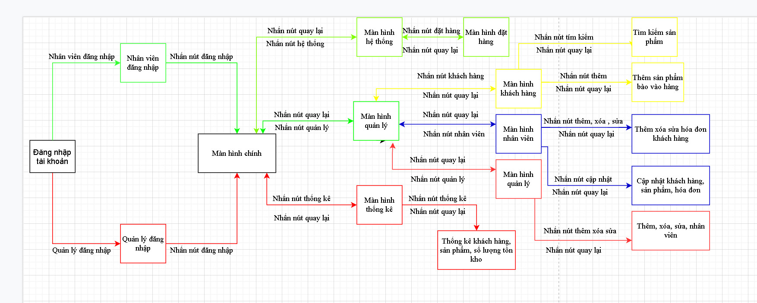

**2. Cơ sở dữ liệu**

2.1. Cơ sở dữ liệu quan hệ

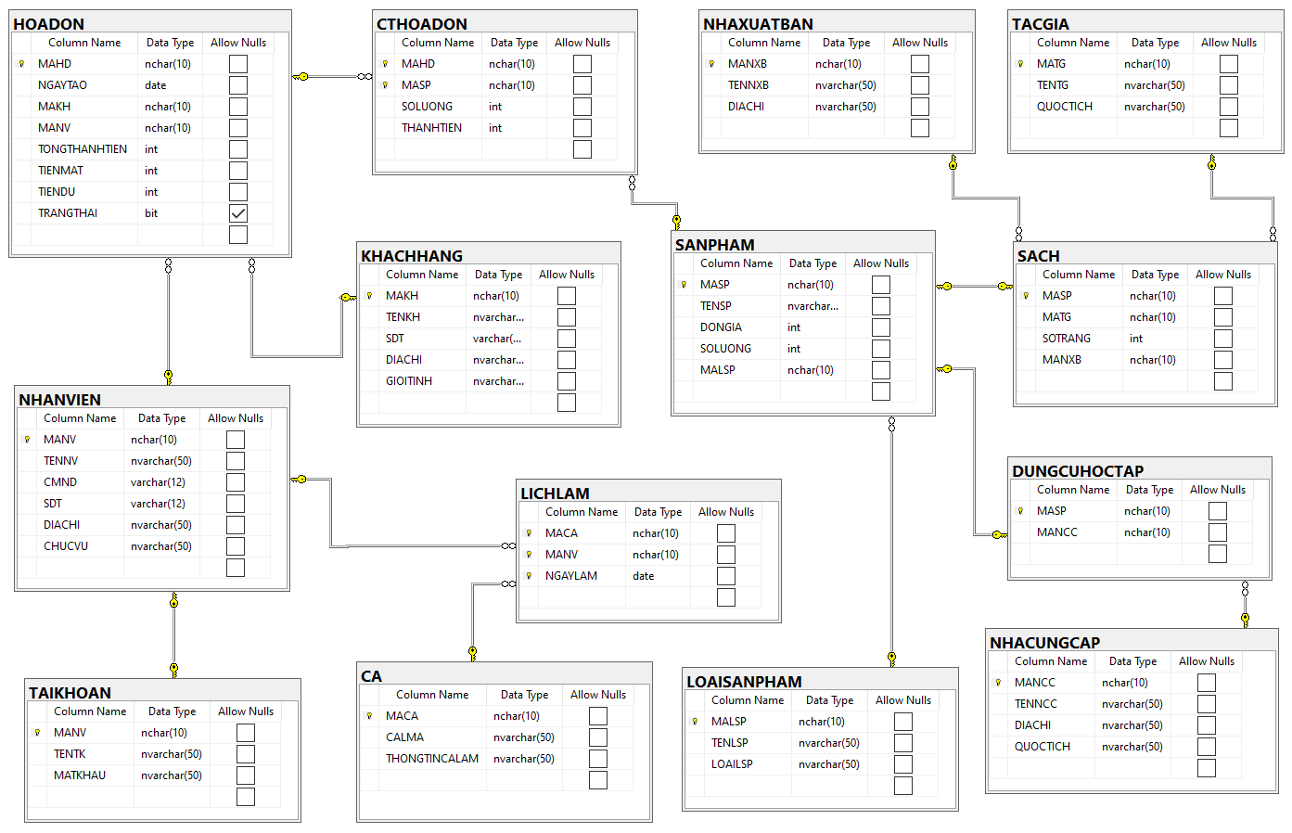

2.2. Các ràng buộc toàn vẹn trong CSDL

Table NHANVIEN

|  |  |  |
| --- | --- | --- |
|  | Column Name | Data Type |
| PK | MANV | nchar(10) |
|  | TENNV | nvarchar(50) |
|  | CMND | varchar(12) |
|  | SDT | varchar(12) |
|  | DIACHI | nvarchar(50) |
|  | CHUCVU | nvarchar(50) |

Table KHACHHANG

|  |  |  |
| --- | --- | --- |
|  | Column Name | Data Type |
| PK | MAKH | nchar(10) |
|  | TENKH | nvarchar(50) |
|  | SDT | varchar(12) |
|  | DIACHI | nvarchar(50) |
|  | GIOITINH | nchar(10) |

Table DANHMUC

|  |  |  |
| --- | --- | --- |
|  | Column Name | Data Type |
| PK | MADM | nchar(10) |
|  | TENDM | nvarchar(50) |
|  | LOAIDM | bit |

Table CA

|  |  |  |
| --- | --- | --- |
|  | Column Name | Data Type |
| PK | MACA | nchar(10) |
|  | CALAM | nvarchar(50) |
|  | THONGTINCALAM | nvarchar(50) |

Table LICHLAM

|  |  |  |
| --- | --- | --- |
|  | Column Name | Data Type |
| PK,FK | MACA | nchar(10) |
| PK | NGAYLAM | date |
| PK,FK | MANV | nchar(10) |

Table TAIKHOAN

|  |  |  |
| --- | --- | --- |
|  | Column Name | Data Type |
| PK,FK | MANV | nchar(10) |
|  | TENTK | nvarchar(50) |
|  | MATKHAU | nvarchar(50) |

Table HOADON

|  |  |  |
| --- | --- | --- |
|  | Column Name | Data Type |
| PK | MAHD | nchar(10) |
|  | NGAYTAO | date |
| FK | MAKH | nchar(10) |
| FK | MANV | nchar(10) |
|  | TONGTHANHTIEN | Int |
|  | TIENMAT | Int |
|  | TIENDU | Int |
|  | TRANGTHAI | bit |

Table SANPHAM

|  |  |  |
| --- | --- | --- |
|  | Column Name | Data Type |
| PK | MASP | nchar(10) |
|  | TENSP | nvarchar(50) |
|  | DONGIA | int |
|  | SOLUONG | int |
| FK | MADM | nchar(10) |

Table CTHOADON

|  |  |  |
| --- | --- | --- |
|  | Column Name | Data Type |
| PK,FK | MAHD | nchar(10) |
| PK,FK | MASP | nchar(10) |
|  | SOLUONG | int |
|  | THANHTIEN | int |

Table TACGIA

|  |  |  |
| --- | --- | --- |
|  | Column Name | Data Type |
| PK | MATG | nchar(10) |
|  | TENTG | nvarchar(50) |
|  | QUOCTICH | nvarchar(50) |

Table NHAXUATBAN

|  |  |  |
| --- | --- | --- |
|  | Column Name | Data Type |
| PK | MANXB | nchar(10) |
|  | TENNXB | nvarchar(50) |
|  | DIACHI | nvarchar(50) |

Table SACH

|  |  |  |
| --- | --- | --- |
|  | Column Name | Data Type |
| PK | MASP | nchar(10) |
| FK | MATG | nvarchar(50) |
|  | SOTRANG | int |
| FK | MANXB | nchar(10) |

Table NHACUNGCAP

|  |  |  |
| --- | --- | --- |
|  | Column Name | Data Type |
| PK | MANCC | nchar(10) |
|  | TENNCC | nvarchar(50) |
|  | DIACHI | nvarchar(50) |
|  | QUOCTICH | nvarchar(50) |

Table DUNGCUHOCTAP

|  |  |  |
| --- | --- | --- |
|  | Column Name | Data Type |
| PK | MASP | nchar(10) |
| FK | MANCC | nchar(10) |